为进一步引导群众“感党恩、听党话、跟党走”，4月2日上午，金沙社区联合共驻共建单位旗实验小学在奈曼旗人民英雄纪念碑广场开展了清明节祭扫烈士墓活动。共有500余人参与了本次活动。

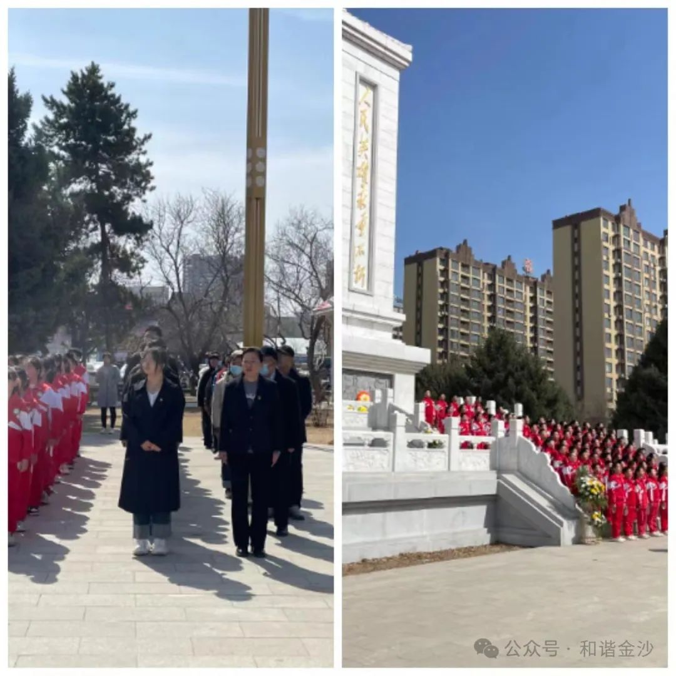

活动当天，金沙社区党员、工作人员和少先队员们早早地集合完毕，整齐的队伍在春日的阳光下显得格外精神。在烈士墓前，全体人员进行了集体默哀，在默哀完毕后进行了激昂的演讲并集体宣誓，表达对革命先烈的敬慕之情。

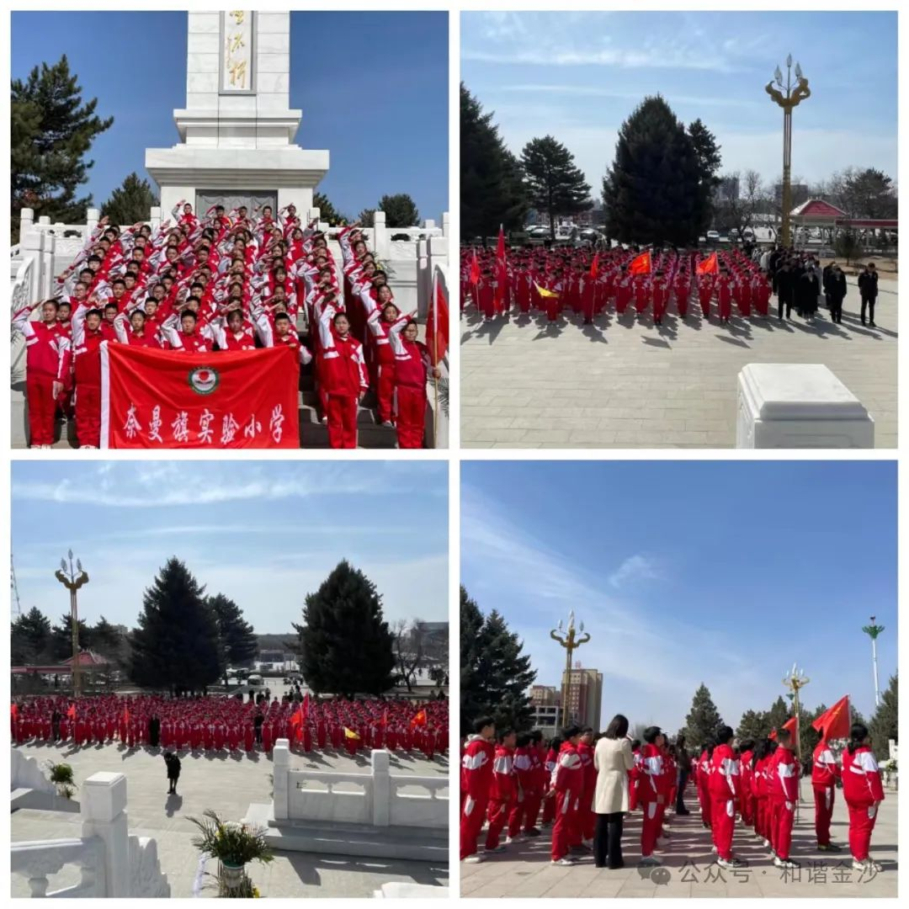

本次清明节祭扫烈士墓活动，进一步弘扬了英烈精神、赓续了红色血脉，提高了社区党员、工作人员以及少先队员们爱党爱国情怀和文明素养。也深化理解了“感党恩、听党话、跟党走”这句话的深刻含义。未来金沙社区将继续围绕以人民为中心，以革命先烈为榜样，将先烈的精神运用于日常的工作当中，为创造一个更加美好的未来而共同奋斗。

